데이터 전처리

데이터 전처리
데이터 전처리란 수집한 데이터를 분석하기에 용이한 형태로 가공하는 과정이다. 불필요한 데이터를 제거하고, 데이터의 질을 높일 수 있다.

데이터 전처리의 목적
데이터 전처리는 데이터 분석 결과에 큰 영향을 미친다. 결측치와 이상치를 처리하고 데이터 품질을 높이고 데이터 분석 결과의 품질을 높이기 위해 전처리를 한다.

데이터 이해와 탐색(EDA)

데이터 유형 파악
데이터를 보면 유형을 개념적으로 파악할 수 있다.
데이터의 유형은 수치형, 범주형, 텍스트형, 시간형, 불리언 등으로 나눌 수 있다. 그리고 그 안에서도 세부적으로 나눌 수 있다.
예를 들어 수치형의 경우 연속형과 이산형으로 나눌 수 있다. 연속형은 키, 몸무게 처럼 연속되는 실수로 표현되는 수치이다. 이산형은 나이, 방문 횟수 같이 정수로 표현되는 수치다.

기본 통계량, 분포 확인
수치 데이터의 경우 통계량과 분포를 통해 데이터의 상태를 파악할 수 있다.
예를 들어 어떤 시험의 학생들 성적의 통계가 아래 표와 같다면,
통계량 | 값
평균 (mean) | 68.4점
중앙값 (median) | 69.3점
표준편차 | 15.2점
최솟값 | 15점
1사분위(Q1) | 63.5점
3사분위(Q3) | 76.9점
최댓값 | 94.2점
왜도 | -1.33
중간이 70점 근처고, 왼쪽으로 꼬리가 길다는 걸 알 수 있다.

시각화를 통한 데이터 상태 진단
시각화는 데이터의 통계량과 분포를 직관적으로 볼 수 있게 도와준다.
예를 들어 위의 표를 히스토그램으로 나타내면 아래와 같은데
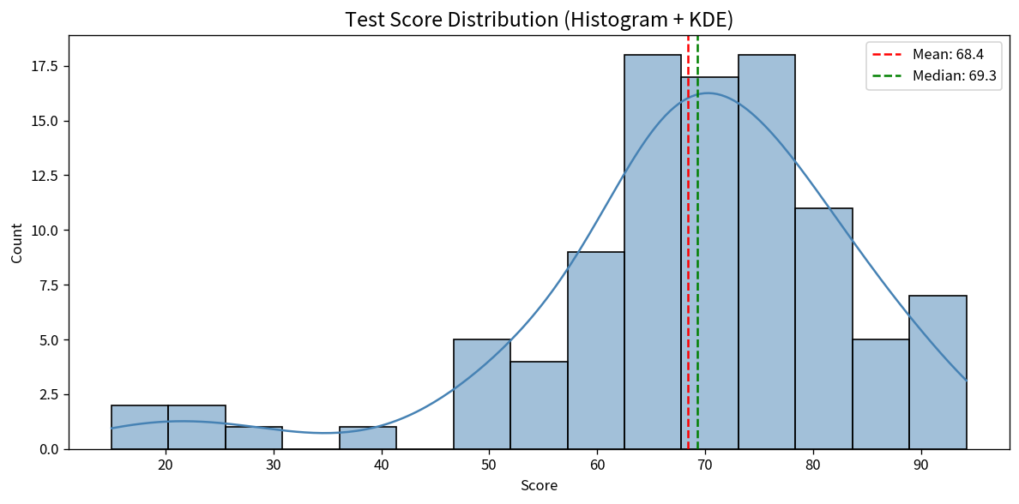
위 그래프를 보면 점수가 어디에 많이 모여 있는지, 얼마나 치우쳤는지 한눈에 보인다.

데이터 품질 문제 처리

결측치 처리
결측치란 값이 비어있는 것을 말한다.
결측치가 생기는 이유는 다양한데
- 설문에서 답변 안 함
- 시스템 오류로 기록 안 됨
- 일부 항목만 해당되는 경우
등의 이유로 생길 수 있다.
결측치를 처리하는 방법은 크게 세가지가 있다.
삭제: 결측치가 있는 행/열을 제거하는 방법이다. 결측치의 비율이 적을 때 사용할 수 있다.
대체: 데이터를 지울 수 없을 때 다른 값으로 대체하는 것이다. 간단하게는 평균값, 중앙값, 최빈값으로 대체할 수 있지만 더 정확하게 하고 싶다면 회귀를 통해 대체값을 만들 수도 있다.
마지막으로 결측 자체를 값으로 둘 수도 있다. “비어있음”으로.

이상치 처리
이상치란 다른 값들과 심하게 동떨어진 값을 말한다.
박스 플롯으로 시각화를 하면 이상치를 쉽게 파악할 수 있다.
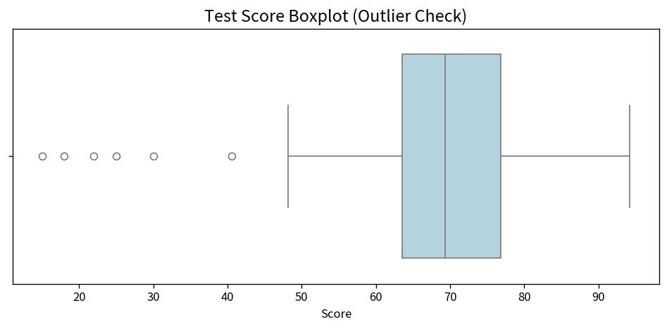
결측치를 처리하는 방법도 크게 네 가지가 있는데
삭제, 캡핑, 변환, 유지다.
삭제는 말그대로 행을 삭제하는 것이고
캡핑은 이상치를 상한/하한 값으로 두는 것이다.
변환은 로그 변환 등으로 이상치의 영향력을 줄이는 것이다.
유지는 말그대로 이상치를 그대로 두는 것이다.

중복 데이터 제거
중복 데이터는 실수로 데이터를 두 번 저장하거나 여러 데이터를 합칠 때 발생할 수 있다.
중복 데이터는 전체 행이 일치하거나 특정 키를 기준으로 일치하면 하나만 남겨두고 지우는 방식으로 제거한다.

형식, 논리 오류 수정
데이터 값의 형식 오류가 있는 경우 올바른 형식에 맞게 다시 고쳐주면 된다.
논리 오류의 경우 데이터를 삭제하거나 결측치 취급할 수 있다.

데이터 변환
데이터를 모델이 더 잘 이해할 수 있게 변환해주는 과정이다.

스케일링
단위와 범위를 변환하는 것
대표적으로 표준화와 정규화가 있다.
표준화는 평균을 0, 표준편차를 1로 두는 방법이다.
정규화는 값을 0~1 사이의 값으로 변환하는 방법이다.

인코딩
데이터를 숫자로 바꿔주는 것이다.
예를 들면 남자/여자로 쓰인 성별 데이터를 0/1로 치환하는 것이 있다.

분포 변환
데이터의 분포가 너무 치우치면 선형모델의 경우 학습을 잘 못 하는 경우가 있어 정규분포에 가깝게 변환한다.
간단한 방법으로는 로그 변환과 제곱근 변환이 있다. 말그대로다.

이산화
연속적인 데이터를 구간으로 나누는 것이다.
동일 간격으로 나눌 수도 있고 동일 빈도로 나눌 수도 있다. 더 큰 개념으로 범주화가 있다.

EDA / 전처리 해보기

EDA
올리브영 사이트에서 크롤링한 제품 데이터 파일
`oliveyoung_dataset(클렌징,선케어,더보).csv`
을 보면
행은 헤더를 제외하고 2460개고,
열은 goods_no,main_category,sub_category,brand,name,sale_price,orig_price,rating,review_count,badges,capacity,ingredients,usage,precautions,image_url,detail_url로 총 16개다.
가격, 리뷰 수 등 데이터는 수치 데이터고, 제품 번호는 텍스트, 카테고리, 뱃지는 텍스트로된 범주 데이터고, 전성분이나 제품명은 자유로운 텍스트다.

그리고 데이터에 있는 전성분을 시각화를 할 수 있다.
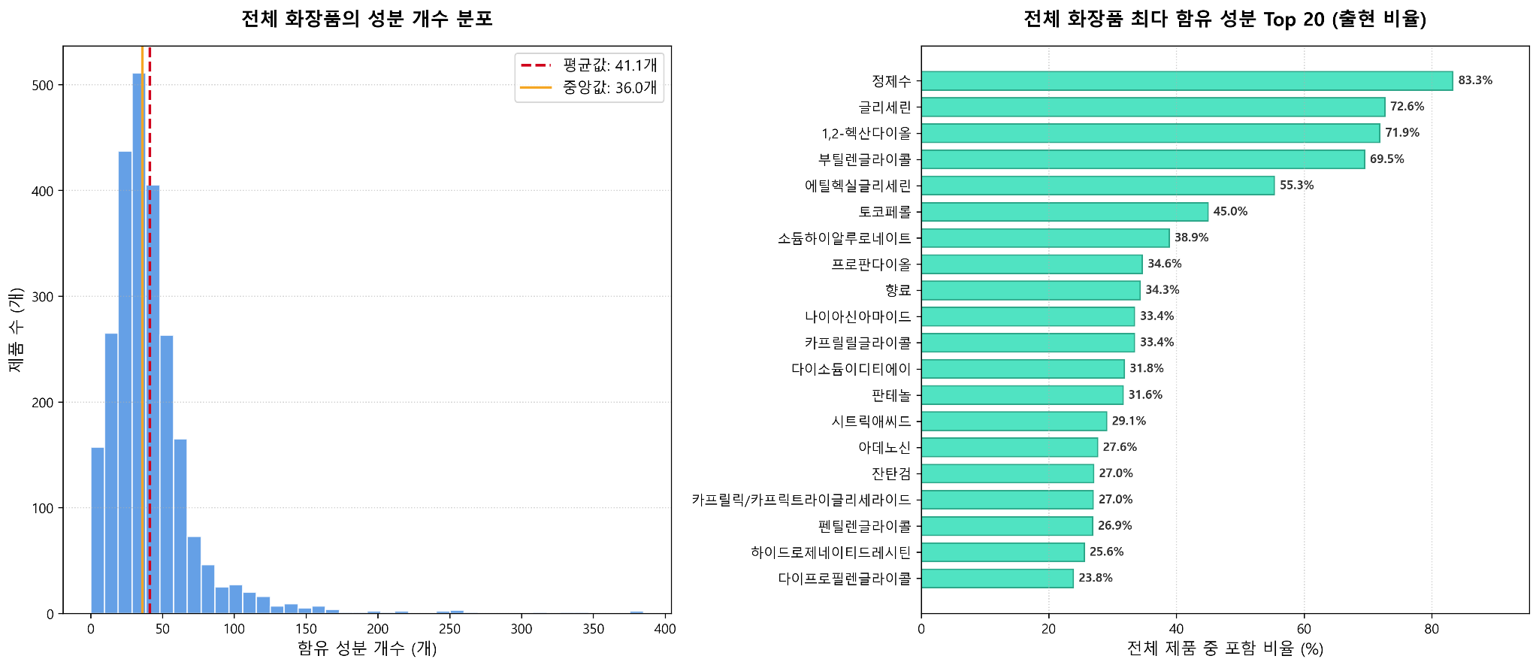
대부분 제품이 40가지 정도의 성분을 포함하고 있다.

전처리
350가지가 넘는 성분을 포함하는 제품이 있는데 이것은 이상치다. 여러 제품을 포함한 세트 제품이라고 예상할 수 있다. 세트 상품이 맞다면 프로젝트 취지에 맞지 않으므로 제거하면 좋다.

그리고 데이터를 보다가 이상한 점을 찾았는데 모든 rating이 5.5점으로 고정되어 있다는 것이다. 실제로 올리브영 사이트에 가서 제품을 보면 만점이 5점이고 제품마다 별점이 다른데 따라서 5.5점이 잘 못 크롤링된 것을 알 수 있다. 이런 문제는 크롤링을 다시 하거나 rating열을 모두 제거해서 해결할 수 있다.

goods_no를 기준으로 중복을 검사했으나 중복 데이터가 없었다.

그리고 review_count, badges, capacity, ingredients, precautions, usage에서 결측치가 있었는데 review_count, badges는 결측치가 있는 것이 정상이지만
capacity는 없는 게 비정상이다. 용량은 임의로 값을 넣을 수 없으니 미표기로 남겨두었다. precautions, usage도 같게 처리했다. 하지만 ingredients는 필수적인 데이터이기 때문에 값이 없는 행을 제거해서 처리했다.

